计算思维概论期末作品要求

请在掌握课程中的“3-3.AI背景下的视频剪辑与合成”小节后，自寻素材，对某部熟悉的影视剧，通过Python程序合成一个2分钟以上的视频。解说音频通过edge-tts生成，整体合成通过MoviePy完成。作品提交截止日期为2024年1月7日晚22:00点。

作品具体要求如下：

# **1、作品文件结构（10分）**

请按照“作品模板”中的文件结构来组织文件，其中仅包含与作品有关的文件：

表 1 作品文件结构

|  |  |
| --- | --- |
| **文件夹** | **说明** |
| **根目录** | 基于MoviePy的影视解说视频合成.py  作品说明文档.docx |
| **1-图像素材** | 存放使用的图像素材 |
| **2-解说素材** | 存放解说词文本文件、通过edge-tts生成的解说音频文件 |
| **3-配乐素材** | 存放背景音乐 |
| **4-生成结果** | 存放最后生成的mp4 视频文件 |

在完成作品后，对以上所有文件进行压缩，以“**学号+姓名.zip**”的命名格式进行命名，上传到畅课。

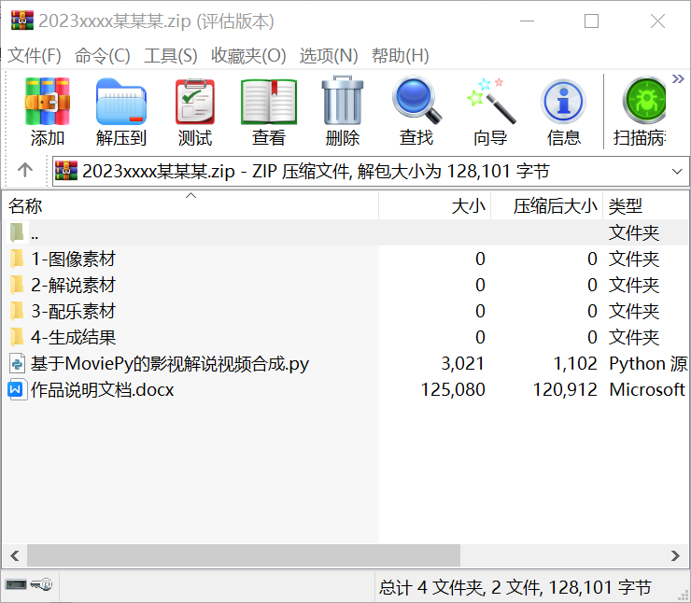

图 1 作品压缩文件结构

# **2、作品代码（30分）**

作品代码能够基于提交的文件结构及素材**正确运行**。

# **3、作品说明文档（30分）**

在“**作品说明文档.docx**”中的各章节按照要求进行补充填写，描述作品完成的过程。其中：

1. 在第1页填写姓名、学号、班级、影视剧名称等信息
2. 按照文档中各章节的**批注说明**进行文档的撰写（在PC端才能看到），并在提交作业前删除批注
3. **写作用语正式**，**避免口语化的表达方式**
4. 用于说明过程的截图清晰，整个文档中的**截图尺寸统一**，每副截图下面有“图x xxxxxx”格式的**自动编号的题注说明文字**
5. **排版统**一
6. 目录小节插入带页码的**文档整体目录以及图的题注目录**

# **4、作品视频质量（30分）**

1. 视频时长在**2分钟以上**，mp4格式
2. 视频能够**还原所讲解的影视剧的主要内容**，**解说与画面相吻合**
3. 使用的图像在**15个以上**，统一宽高尺寸，画面清晰，**比例不变形**
4. 背景音乐与主题协调，**音量在合理范围内**

# 5、注意事项

1. 作品提交后，请自行下载检查，**确保提交的文件为正确的文件**，以防提交文件失误（如文件打不开、提交的文件不是真正要提交的文件等）。

2. 严禁抄袭。期末作品在**成文阶段均由个人独立完成**，禁止出现拷贝、抄袭他人的情况。